3. PISNO OCENJEVANJE ZNANJA
SLOVENŠČINA
GRŠKA ANTIČNA KNJIŽEVNOST

Ime in priimek: ________________________________
1. E
15. 12. 2025
Preizkus znanja A _____/63
Pozorno preberi navodila nalog ter odgovarjaj natančno in pregledno v celih povedih. Pri pisanju upoštevaj slovnična in pravopisna pravila. Zaupaj vase in v svoje znanje! 🌟
Točkovnik: 0–31 nzd (1), 32–39 zd (2), 40–48 db (3), 49–56 pdb (4), 57–63 odl (5)

- Od kdaj do kdaj je nastajala antična književnost in zakaj Staro Grčijo imenujemo tudi zibelko naše civilizacije? ___ /5
__________________________________________________________________________________________________________________________________________________________________________________________________________________________________________________________________________________________________________________________________________________________________________________________________________________________________________________________________
- Opiši najstarejše obdobje grške književnosti. Vključi ime obdobja, časovno umestitev, zvrsti, ki se razvijeta, najpomembnejšega predstavnika in pomembno vrsto znotraj epike. ___ /8
____________________________________________________________________________________________________________________________________________________________________________________________________________________________________________________________________________________________________________________________________________________________________________________________________________________________________________________________________________________________________________________________________________________________________________________________________________________________________________________________________________________________________________________________________________________________________________________________________________________________________________________________________________________________________________________________________
- Kakšna je zgradba drame Kralj Ojdip? Razloži, kaj pomeni ta tip zgradbe. ___ /4
__________________________________________________________________________________________________________________________________________________________________________________________________________________________________________________________________________________________________________________________________________________________________________________________________________________________________________________________________
- Kaj velja za načelo trojne enotnosti? Vsak element razloži in vključi podatke iz tragedije Kralj Ojdip. ___ /10
____________________________________________________________________________________________________________________________________________________________________________________________________________________________________________________________________________________________________________________________________________________________________________________________________________________________________________________________________________________________________________________________________________________________________________________________________________________________________________________________________________________________________________________________________________________________________________________________________________________________________________________________________________________________________________________________________
- Obkroži, ali navedene trditve o grškem gledališču držijo ali ne držijo. ___ /5
Grška gledališča so bila trikotne oblike. DRŽI NE DRŽI
Dramska tekmovanja so potekala spomladi. DRŽI NE DRŽI
Vloge so igrali moški in ženske. DRŽI NE DRŽI
Drugega igralca je uvedel Sofokles. DRŽI NE DRŽI
Igralci so nosili maske. DRŽI NE DRŽI

- Dopolni manjkajoča imena za dele grškega gledališča ali razlage teh delov. ____/3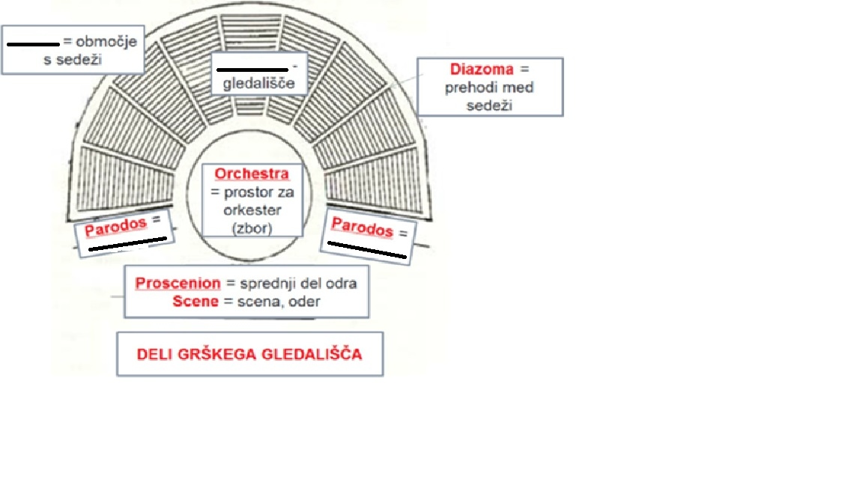
- Kaj naj bi po Aristotelu vzbujala vsaka drama? ___ /4
__________________________________________________________________________________________________________________________________________________________________________________________________________________________________________________________________________________________________________________________________________________________________________________________________________________________________________________________________

- Zapiši tri značilnosti antične drame. ___ /4
__________________________________________________________________________________________________________________________________________________________________________________________________________________________________________________________________________________________________________________________________________________________________________________________________________________________________________________________________
- Kaj je značilno za elegije? ___ /6
__________________________________________________________________________________________________________________________________________________________________________________________________________________________________________________________________________________________________________________________________________________________________________________________________________________________________________________________________
- Predstavi največjo antično pesnico. ___ /5
________________________________________________________________________________________________________________________________________________________________________________________________________________________________________________________________________________________________________________________________________________________________________________________________________________________________________________________________________________________________________________________________________________________________________________________________________________________
- Na kaj se osredotočajo Sapfine pesmi in kako se imenuje kitica, ki je poimenovana po njej? ___ /5
_______________________________________________________________________________________________________________________________________________________________________________________________________________________________________________________________________________________________________________________________________________________________________________________
- Kdo je v mitu o trojanski vojni prisodil zlato jabolko in kateri boginji? Zakaj so se Grki maščevali? ___ /4
_______________________________________________________________________________________________________________________________________________________________________________________________________________________________________________________________________________________________________________________________________________________________________________________

